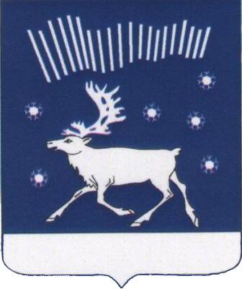

Мурманская область
Глава Кольского района

П О С Т А Н О В Л Е Н И Е

от 12.11.2018 г. Кола N 54

О внесении изменений в состав комиссии по соблюдению
требований к служебному поведению муниципальных служащих
аппарата Совета депутатов Кольского района, Главы администрации Кольского района и урегулированию конфликта интересов

На основании пункта 3 Положения о порядке образования комиссии по соблюдению требований к служебному поведению муниципальных служащих органов местного самоуправления муниципального образования Кольский район и урегулирования конфликтов интересов, утвержденного решением Совета депутатов Кольского района от 25.04.2013 N 26/4 «Об утверждении Положения о порядке образования комиссий по соблюдению требований к служебному поведению муниципальных служащих органов местного самоуправления муниципального образования Кольский район и урегулированию конфликта интересов», в связи с кадровыми изменениями в органах местного самоуправления Кольского района,
п о с т а н о в л я ю:

1. Внести изменения в состав комиссии по соблюдению требований к служебному поведению муниципальных служащих аппарата Совета депутатов Кольского района, Главы администрации Кольского района, утвержденный постановлением Главы Кольского района от 22.07.2013 № 5 «О комиссии по соблюдению требований к служебному поведению муниципальных служащих аппарата Совета депутатов Кольского района и урегулированию конфликта интересов» (в редакции постановления Главы Кольского района от 11.04.2016 № 9) изложив его в редакции согласно приложению.

Глава Кольского района А.С. Малхасян

Приложение
к постановлению
Главы Кольского района
от 12.11.2018 № 54

Состав комиссии по соблюдению требований к служебному поведению
муниципальных служащих аппарата Совета депутатов Кольского района, Главы администрации Кольского района
и урегулированию конфликта интересов

Хмарская Ирина Александровна | депутат Совета депутатов Кольского района - председатель комиссии
Сидорова Елена Евгеньевна | -начальник отдела аппарата Совета депутатов Кольского района – заместитель председателя комиссии
Лихолат Екатерина Владимировна | -консультант аппарата Совета депутатов Кольского района - секретарь комиссии
Члены комиссии:
Королькова  Мария Петровна  (на период временного отсутствия – Нестерова Наталья Евгеньевна | -начальник управления финансов администрации Кольского района
Онипко  Владимир Михайлович (на период временного отсутствия  - Федоренко Алина Ринатовна, главный специалист юридического отдела управления делами | - начальник юридического отдела администрации Кольского района
Подсекина  Татьяна Викторовна | - ведущий инспектор аппарата Совета депутатов Кольского района
Независимый эксперт | по согласованию
Независимый эксперт | по согласованию

